PERAWATAN DAN PENGOPERASIAN SISTEM PENDINGIN (HEAT EXCHANGER) PADA MESIN INDUK KAPAL KM. SIDO MULYO SANTOSO DI PPN SIBOLGA

MAINTENANCE AND OPERATION COOLING SYSTEM (HEAT EXCHANGER) ON MAIN ENGINE SHIP KM. SIDO MULYO SANTOSO AT PPN SIBOLGA

Boby Wisely Ziliwu^{1*}, Iskandar Musa¹, Yuniar Endri Priharanto¹, Tono¹
¹Politeknik Kelautan dan Perikanan Dumai, Jl. Wan Amir, No.1, Kelurahan Pangkalan Sesai, Kecamatan Dumai Barat, Kota Dumai, Provinsi Riau, Indonesia
*Korespondensi: bobyziliwu@gmail.com (BW Ziliwu)

ABSTRAK. Sistem pendingin dilengkapi dalam mesin untuk pendingin dan mencegah terjadinya panas yang berlebihan, sistem pendingin disamping bertujuan untuk mencegah keadaan tersebut, diperlukan untuk mengatur dan mempertahankan suhu temperatur yang tetap dalam mesin beroperasi dengan cara mengalirkan media pendingin untuk bagian-bagian mesin yang hendak didinginkan, sistem pendingin juga harus diperhatikan agar mesin dapat beroperasi dengan baik, salah satu komponen sistem pendingin adalah alat penukar kalor (heat exchanger) mempunyai peranan yang sangat penting dalam menunjang kinerja sistem pendingin. Heat exchanger adalah suatu alat yang dimana terjadi aliran perpindahan panas diantara dua fluida atau lebih pada temperatur yang berbeda. Penelitian ini dilaksanakan di atas kapal KM. Sido Mulyo Santoso Di Pelabuhan Perikanan Nusantara Sibolga. Sistem pendingin yang digunakan pada kapal KM. Sido Mulyo Santoso yaitu sistem pendingin tidak langsung, dimana sistem tidak langsung ini air laut dihisap menggunakan pompa sentrifugal kemudian air laut tersebut kemudian dihisap oleh pompa air tawar untuk dialirkan ke komponen mesin induk. Tujuan dari penelitian ini untuk mengetahui bagaimana melakukan perawatan dan pengoperasian sistem pendingin pada mesin induk yang ada di atas kapal KM. Sido Mulyo Santoso. Perawatan yang dilakukan ada 2 cara kerja, yaitu perawatan bulanan dan perawatan tak terduga.

KATA KUNCI: Sistem pendingin, Heat Exchanger, Mesin Induk, Perawatan

ABSTRACT. The cooling system is equipped in the engine for cooling and preventing excessive heat, the cooling system in addition to preventing this situation, is needed to regulate and maintain a constant temperature in the engine operating by flowing the cooling medium for the engine parts to be cooled, Cooling must also be considered so that the engine can operate properly, one component of the cooling system is a heat exchanger which has a very important role in supporting the performance of the cooling system. Heat exchanger is a device in which the flow of heat transfer occurs between two or more fluids at different temperatures. This research was conducted on board the KM. Sido Mulyo Santoso at Nusantara Fishing Por Sibolga t. The cooling system used on KM ships. Sido Mulyo Santoso is an indirect cooling system, where this indirect system of seawater is sucked using a centrifugal pump, then the sea water is then sucked by a fresh water pump to flow to the main engine components. The purpose of this study was to determine how to maintain and operate the cooling system on the main engine onboard the KM ship. Sido Mulyo Santoso. There are 2 ways to do the treatment, namely monthly maintenance and unexpected maintenance

KEYWORDS: Cooling system, Heat Exchanger, Main Engine, Maintenance

- Pendahuluan
Menurut Atmojo D T (2018) dalam dunia permesinan sangatlah membutuhkan suatu sistem pendingin, seperti torak (piston) kepala silinder/katup/dinding silinder akan menyerap sejumlah panas yang sangat besar, saat suhu bagian-bagian mesin bertambah panas, lapisan minyak pelumas yang akan memisahkan bagian mesin yang saling bergesekan menjadi pecah, bila ini terjadi sistem pelumasan tidak berfungsi lagi dan mesin akan rusak, panas yang diserap mesin harus sesegera mungkin dibuang, sebab bila tidak mesin akan terlalu panas dan mempercepat keausan dan kerusakan pada mesin. Maka sistem pendingin dilengkapi dalam mesin untuk pendingin dan mencegah panas yang berlebihan, sistem pendingin di samping bertujuan untuk mencegah keadaan tersebut, diperlukan untuk mengatur dan mempertahankan suhu temperatur yang tetap dalam dalam mesin beroperasi dengan cara mengalirkan media pendingin untuk bagian- bagian mesin yang hendak didinginkan. Sistem pendingin juga harus diperhatikan agar mesin dapat beroprasi dengan baik salah satu komponen sistem pendingnin yaitu adalah alat penukar kalor (heat exchanger) mempunyai peranan yang sangat penting dalam menunjang kinerja sistem pendingin. Unit penukar kalor ialah suatu alat untuk memindahkan panas dari suatu fluida ke fluida lain. Salah satu tipe alat penukar kalor yang banyak dipakai oleh sheel and tube (heat exchanger), alat ini terdiri dari sebuah shell silenderis dibagian luar dan sejumlah tube dibagian dalam. Dimana temperatur fluida didalam tube berbeda dengan di luar tube (di dalam sheel) sehingga terjadi perpindahan panas antara aliran fluida di dalam tube dan di luar tube. Adapun daerah yang berhubungan dengan bagian dalam tube disebut dengan tube side dan yang di luar dari tube disebut sheel side. Adapun tujuan dari penelitian ini adalah mengetahui bagaimana prinsip kerja sistem pendingin (heat exchanger), mengetahui dan memahami fungsi dari komponen-komponen system pendingin (heat exchanger), dan mengetahui bagaimana cara perawatan pada sistem pendingin (heat exchanger).

- Bahan dan Metode
Pelaksanaan penelitian ini dilakukan mulai tanggal 15 maret 2020 hingga 20 Juni 2020 kurang lebih selama 4 bulan di atas kapal KM. Sido Mulyo Santoso. Analisis data yang diperoleh dengan mengamati cara kerja sistem pendingin (heat exchanger) yang merupakan pendataan secara langsung keluar masuk air laut.
Sistem pendingin merupakan sistem yang berfungsi menjaga temperatur mesin pada suhu tertentu sesuai dengan disain yang ditentukan agar mesin diesel dapat beroperasi secara berkelanjutan. Mesin diesel yang beroperasi menghasilkan panas dengan suhu tinggi, sistem pendingin ini terdiri dari beberapa komponen penyusun yang utamanya untuk mendinginkan blok mesin, selain mendinginkan blok mesin sistem pendingin juga mendinginkan pelumas, scavange air dan water jacket (julianto 2019). Untuk pendinginan dari sebuah mesin diesel diperlukan suatu sistem yang terdiri dari pipa, pompa dan pendingin atau cooler, yang berfungsi untuk menurunkan suhu suatu cairan atau udara dari suhu tinggi kesuhu yang lebih rendah dengan bantuan bahan pendingin yaitu air atau udara. Panas akibat pembakaran yang berlebihan mengakibatkan komponen mesin mengalami kenaikan temperatur yang berlebihan (over heating) komponen-komponen seperti torak dan dinding silinder menjadi macet, dan kepala silinder akan mejadi retak, untuk mengatasi masalah tersebut maka diperlukan sistem pendingin (Anonim 2011 ; 2004). Fungsi sistem pendingin adalah sebagai berikut :
- Mengurangi panas yang dihasilkan oleh pembakaran campuran bahan bakar dengan udara yang dapat mencapai temperatur 2500˚C, panas yang cukup tinggi ini dapat melelehkan logam dan komponen lain yang dapat mengganggu kinerja sistem pendingin.
- Mempertahankan temperatur mesin agar selalu pada temperatur kerja yang optimal.
- Mempercepat pencapaian temperatur kerjanya mesin, karna untuk mencegah terjadinya keausan dan emisi gas buang yang berlebihan
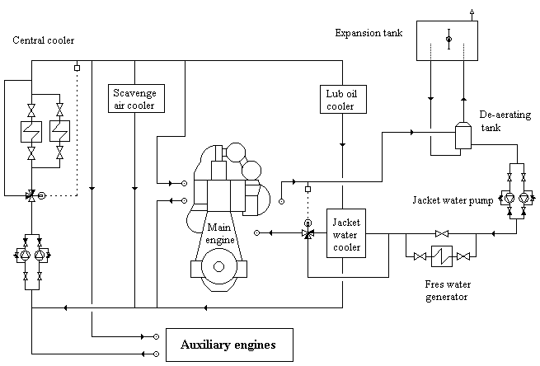

Gambar 1. Skema Sistem Pendingin

Heat exchanger adalah suatu alat yang dimana terjadi aliran perpindahan panas diantara dua fluida atau lebih pada temperatur yang berbeda, dimana fluida tersebut keduanya mengalir di dalam sistem. Di dalam heat exchanger tersebut, kedua fluida yang mengalir terpisah satu sama lain, biasanya oleh pipa silindris. Fluida dengan temperatur yang lebih tinggi akan mengalirkan panas ke fluida yang temperatur yang lebih rendah. Shell and tube merupakan jenis heat exchanger yang populer dan lebih banyak digunakan. Shell and tube terdiri dari sejumlah tube yang terpasang di dalam shell yang berbentuk silindris, dimana satu fluida mengalir di dalam tube, dan yang lainnya mengalir di luar tube.
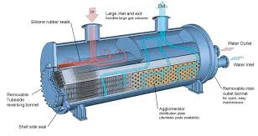

Gambar 2. Heat Exchanger
- Hasil dan Pembahasan
KM. Sido Mulyo Santoso adalah sebuah kapal penangkap ikan dan juga menjadi salah satu sarana bagi penulis dalam melakukan penelitian. Kapal ini menggunakan alat tangkap jenis purse seine, yang target hasil tangkapan utamanya adalah ikan cakalang, tongkol, dan beberapa jenis ikan lainya. Daerah penangkapan kapal ini atau fishing ground nya adalah daerah sekitaran perairan Samudra Hindia. Berikut ini gambar kapal KM. Sido Mulyo Santoso

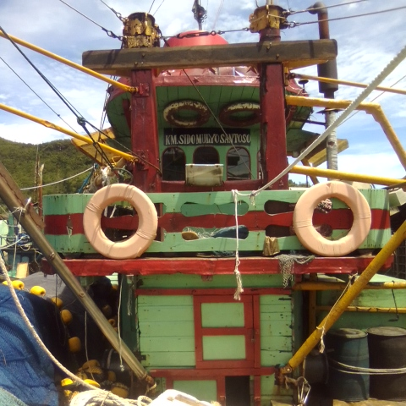

Gambar 3. KM. Sido Mulyo Santoso

Dibawah ini merupakan spesifikasi data KM. Sido Mulyo Santoso sebagai berikut:

Tabel 1. Spesifikasi Data Kapal KM. Sido Mulyo Santoso
Nama Kapal | KM. Sido Mulyo Santoso
Tempat & No Grose Akte | Semarang/1703
Tempat & No Buku Kapal | Jakarta/006458
Tanda Selar | Cirebon/GT.98 No. 1929 Da
Tanda Pengenal Kapal | A/572/573/kp-ps 006458
Call Sign | -
Tahun Pembuatan Kapal | 1995
Tempat Pembuatan Kapal | Pekalongan
Berat Kotor | 98 GT
Berat Bersih | 30 GT
Merek Mesin | Nissan
No Seri Mesin | 107100

  - Data Generator
Generator merupakan salah satu pesawat bantu yg sangat penting diatas kapal, Generator berfungsi sebagai pembangkit listrik diatas kapal serta menghidupkan pompa-pompa supaya beroperasi. Generator yang digunakan diatas kapal KM. Sido Mulyo Santoso adalah sebagai berikut :
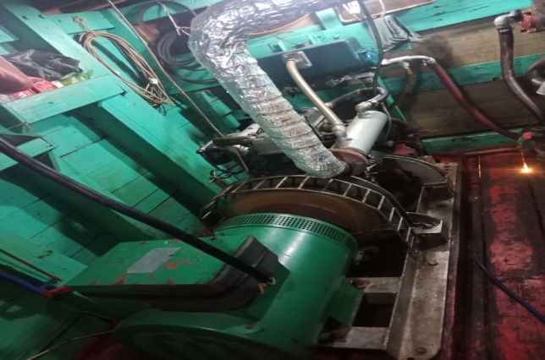

Gambar 4. Generator KM. Sido Mulyo Santoso
Adapun spesifikasi generator yang digunakan sebagai berikut:

Tabel 2. Spesifikasi Data Generator KM. Sido Mulyo Santoso
Jenis Generator | AC
Daya | 50 kVa
Phase | 3
Frekuensi | 50 Hz
Tegangan | 380 V

  - Sistem Pendingin Kapal
Sistem pendingin adalah suatu komponen pada mesin yang berfungsi untuk mengatasi terjadinya over heating (panas yang berlebihan) sehingga mesin bisa bekerja dengan stabil. Adapun sistem pendingin (heat exchanger) yang digunakan Pada kapal KM. Sido Mulyo Santoso menggunakan sistem pendingin tidak langsung. Berikut komponen-komponen sistem pendingin pada KM. Sido Mulyo Santoso :
- Pompa Sentrifugal
Pompa Sentrifugal adalah komponen pada sistem pendingin yang berfungsi sebagai penghisap air laut yang kemudian dialirkan kedalam Water cooler, sehingga air tawar didinginkan oleh air laut. Berikut perawatan pompa Sentrifugal pada sistem pendingin diatas kapal KM. Sido Mulyo Santoso:

- Belting (tali pulley)
Biasanya belting diganti setelah putus, terkadang dilihat dari kondisi beltingnya apakah masih layak dipakai atau masih bisa digunakan, terkadang Belting diganti ketika kapal KM. Sido Mulyo Santoso berlayar selama 2 bulan atau 4 trip melakukan penangkapan.
- Oil Seel
Oli seel diganti kisaran dua bulan sampai tiga bulan operasi, jika tidak maka akan terjadi kebocoran oli kemudian masuk kedalap kipas pompa sentrifugal dan menghambat kerja pompa sentrifugal.
- Nok
Nok berfungsi untuk menutup putaran kipas agar tidak masuk air, apabila nok rusak maka air akan masuk kedalam kipas dan memperhambat kerja pompa Sentrifugal, di kapal KM. Sido Mulyo santoso biasanya nok diganti kisaran satu sampai dua bulan.
- Bearing
Bearing berfungsi untuk memutarkan as poli (belting), apabila Bearing rusak (pecah) maka pompa Sentrifugal tidak bias berfungsi. Biasanya Bearing diganti kisaran tiga bulan sampai empat bulan operasi

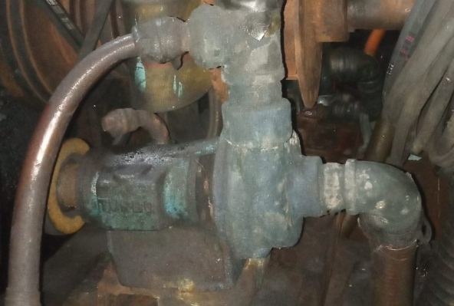

Gambar 5. Pompa Sentrifugal
- Pompa Air Tawar
Pompa air tawar berfungsi untuk menghisap air tawar yang ada didalam water cooler (bowman) yang sudah didinginkan oleh air laut, kemudian air tawar tersebut dialirkan kedalam komponen mesin induk yang akan didinginkan. Berikut perawatan pompa air tawar diatas kapal KM. Sido Mulyo Santoso.
- Belting (tali pulley)
Belting diganti setelah dua bulan layar atau melakukan kegiatan penangkapan sebanyak empat trip.
- Oil Seel
Oli seel Diganti kisaran dua bulan sampai tiga bulan layar atau melakukan kegiatan penangkapan sebanyak lima sampai enam trip.

- Nok
Nok diganti kisaran satu bulan sampai dua bulan operasi.
- Bearing
Bearing biasanya diganti setelah tiga bulan sampai empat bulan operasi.

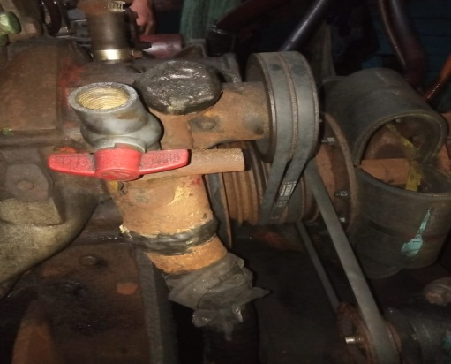

Gambar 6. Pompa Air Tawar
- Kran Utama
Kran berfungsi untuk mengontrol atau buka tutup pintu masuk air laut kedalam sistem pendingin, apabila kran mengalami kendala maka akan jadi penghambat dalam pengoperasian sistem pendingin. Berikut perawatan kran pada sistem pendingin diatas kapal KM. Sido Mulyo Santoso :
- Apabila kran terlalu ketat maka dikasi oli ataupun pelumas supaya kran bisa berfungsi dengan baik dan memudahkan dalam menutup dan membuka pintu air laut.
- Apabila kran pada sistem pendingin mengalami retak ataupun bengkok yang diakibatkan oleh benda lain (tidak layak pakai) maka segera diganti dengan yang baru supaya mempermudah dalam pengoperasian.
- Selang
Selang berfungsi sebagai sarana atau tempat mengalirnya bahan pendingin dari satu komponen ke komponen yg lainnya, apabila selang mengalami kendala maka sistem pendingin akan terhambat bahkan tidak bisa berfungsi. Berikut perawatan selang pada sistem pendingin diatas kapal KM. Sido Mulyo santoso :
- Apabila selang mengalami penyumbatan akibat sampah yang ikut tersedot oleh air laut maka selang harus segera dibersihkan dan di buang sampah tersebut, jika tidak di buang maka selang akan tersumbat dan memperkecil ruang untuk air laut masuk.
- Apabila selang mengalami goresan akibat benda kerja tajam maka harus diganti, jika tidak diganti lama kelamaan akan mengalami kebocoran dan jadi penghambat sistem pendingin.
- Water Cooler
Water cooler adalah suatu wadah atau tempat bersirkulasinya air laut yang akan mendinginkan air tawar yang berada didalamnya. Berikut perawatan water cooler yang ada di kapal KM. Sido Mulyo Santoso. Membersihkan sel-sel atau tempat bersirkulasinya air laut, jika tidak dibersihkan maka sel-sel tersebut akan tersumbat dan akan mengurangi jumlah air laut yg bersirkulasi dan menyebabkan pendinginan kurang maksimal.

  - Prinsip Kerja Sistem Pendingin
Prinsip kerja sistem pendingin pada kapal KM. Sido Mulyo Santoso yaitu menggunakan sistem pendingin tidak langsung, dimana air laut dihisap oleh pompa sentrifugal yang kemudian air laut tersebut dialirkan kedalam komponen water cooler, yang mana didalam komponen cooler tersebut terdapat air tawar, kemudian air tawar tersebut didinginkan oleh air laut, setelah air tawar didinginkan kemudian dialirkan kedalam komponen-komponen mesin induk yang yang akan didinginkan, seperti torak (piston), kepala silinder, katup, dan dinding silinder, serta komponen blok silinder lainnya

  - Perawatan Sistem Pendingin
Pada sistem pendingin KM .Sido Mulyo Santoso menggunakan sistem pendingin secara tidak langsung, oleh sebab itu perlu diperhatikan kekurangan atau kehilangan air yang disebabkan oleh beberapa faktor seperti kebocoran dan penguapan. Selain itu selain memperhatikan hal tersebut perawatan terhadap komponen-komponen sistem pendingin harus memperhatikan korosi yang disebabkan oleh air laut, oleh karena itu diperlukannya bahan pelindung korosi. Untuk dapat memahami bagaimana perawatan sistem pendingin pada kapal KM. Sido Mulyo Santoso, dapat dilihat pada tabel 3.

No | Nama Komponen | Jenis Perawatan | Perawatan yang dilakukan
1 | Pompa Sentrifugal | Bulanan | - Mengganti belting setiap 2 bulan  - Mengganti oli seel setiap 3 bulan  - Mengganti Nok setiap 1-2 bulan  - Mengganti bearing setiap 3-4 bulan
2 | Pompa Air Tawar | Bulanan | - Mengganti belting setiap 2 bulan  - Mengganti oli seel setiap 3 bulan  - Mengganti Nok setiap 1-2 bulan  - Mengganti bearing setiap 3-4 bulan
3 | Kran Utama | Tak terduga | - Dikasi oli atau pelumas bila kran terlalu ketat  - Memperbaiki bila bengkok
4 | Selang | Tak terduga | - Membersihkan penyumbatan akibat sampah yang ikut tersedot  - Menempel goresan ataupun menggantinya bila parah
5 | Water Cooler | Tak terduga | - Membersihkan sel-sel water cooler akibat sampah dari air laut yang bersirkulasi
Tabel 3. Perawatan Komponen Sistem Pendingin Pada KM. Sido Mulyo Santoso

- Kesimpulan
Prinsip kerja sistem pendingin pada kapal KM. Sido Mulyo Santoso yaitu menggunakan sistem pendingin tidak langsung, dimana air laut dihisap oleh Pompa Sentrifugal yang kemudian air laut tersebut dialirkan kedalam komponen water cooler, yang mana didalam komponen cooler tersebut terdapat air tawar, kemudian air tawar tersebut didinginkan oleh air laut. Sistem pendingin adalah salah satu sitem yang sangat berperan penting dalam menunjang kinerja mesin induk, sistem pendingin berfungsi sebagai penukar kalor supaya suhu pada mesin induk dapat bekerja dengan baik dan tetap pada temperatur normal.

DAFTAR PUSTAKA
Anonim. (2004). Perbaikan Sistem Pendingin Dan Komponen Komponennya. Yogyakarta: Direktorat Pendidikan Menengah Kejuruan.
Arismunandar, W.dan Kuichi Tsuda, 2004, Motor Diesel Putaran Tinggi. PT Pradnya Paramita, Jakarta.
Bizzy, I., Setiadi, R. (2013). Studi Perhitungan Alat Penukar Kalor Tipe Shell and tube pendingin Aliran Air Pada PLTA Jatiluhur. Jurnal Energi dan Manufaktur, 5(1).
Daryanto. 2004, Sistem Pendingin dan Pelumasan, YRAMA WIDYA, Bandung.
Endrodi, MM. 2002. Motor diesel Penggerak utama, BPLP, Semarang
Julianto. A. 2016 Kinerja Sistem Pendingin Mesin Induk. Jurnal teknik mesin, (1),pp 33-36

